By Teacher Marilù
HOMEWORK 
COPIA I NOMI DEI GIOCATTOLI ACCANTO A CIASCUNA IMMAGINE. USA PER OGNI PAROLA UN COLORE DIFFERENTE.
By Teacher Marilù

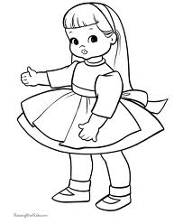 | DOLL | _____________________________________________  _____________________________________________
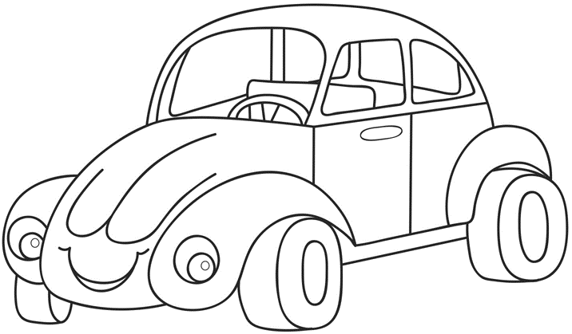 | CAR | _____________________________________________  _____________________________________________
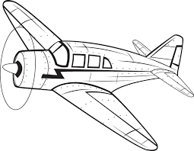 | PLANE | _____________________________________________  _____________________________________________
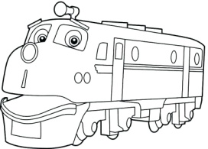 | TRAIN | _____________________________________________  _____________________________________________
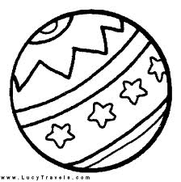 | BALL | _____________________________________________  _____________________________________________
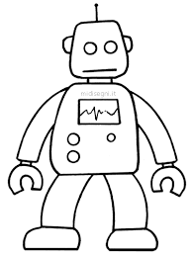 | ROBOT | _____________________________________________  _____________________________________________
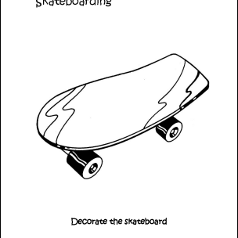 | SKATEBOARD | _____________________________________________  _____________________________________________
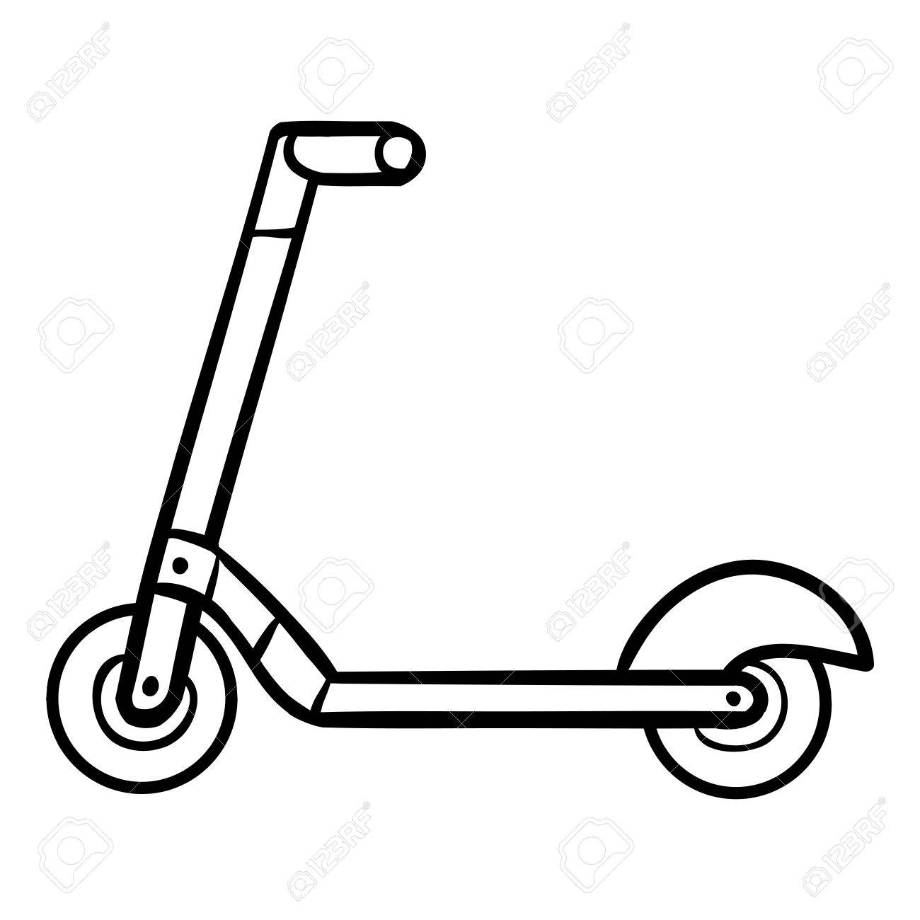 | SCOOTER | _____________________________________________  _____________________________________________

By Teacher Marilù
ABBINA CON UNA LINEA L’IMMAGINE DEI GIOCATTOLI AL LORO NOME CORRETTO. USA OGNI VOLTA UN COLORE DIFFERENTE, POI COLORA.
CAR

BALL

SKATEBOARD

DOLL

PLANE

SCOOTER

ROBOT

TRAIN

D___LL

C__R

PL___NE

TR___IN

B___LL
R___B___T
SK__ATEB__ARD

SCOOT____R

SCRIVI LE LETTERE MANCANTI. COPIA DI LATO IN CORSIVO I NOMI DEI GIOCATTOLI E POI COLORA A PIACERE.
SCRIVI LE LETTERE MANCANTI. COPIA DI LATO IN CORSIVO I NOMI DEI GIOCATTOLI E POI COLORA A PIACERE.
D___LL
C__R

PL___NE
TR___IN
B___LL
R___B___T
SK__ATEB__ARD
SCOOT____R
By Teacher Marilù
By Teacher Marilù

